Tillsynsbegäran – information om höga naturvärden och fridlysta arter i samrådsanmälan S 1405-2024 i Jönköpings kommun
Denna tillsynsbegäran behandlar höga naturvärden i samrådsanmälan S 1405-2024 i Jönköpings kommun som inkom 2024-04-30 och omfattar 108,5 ha.
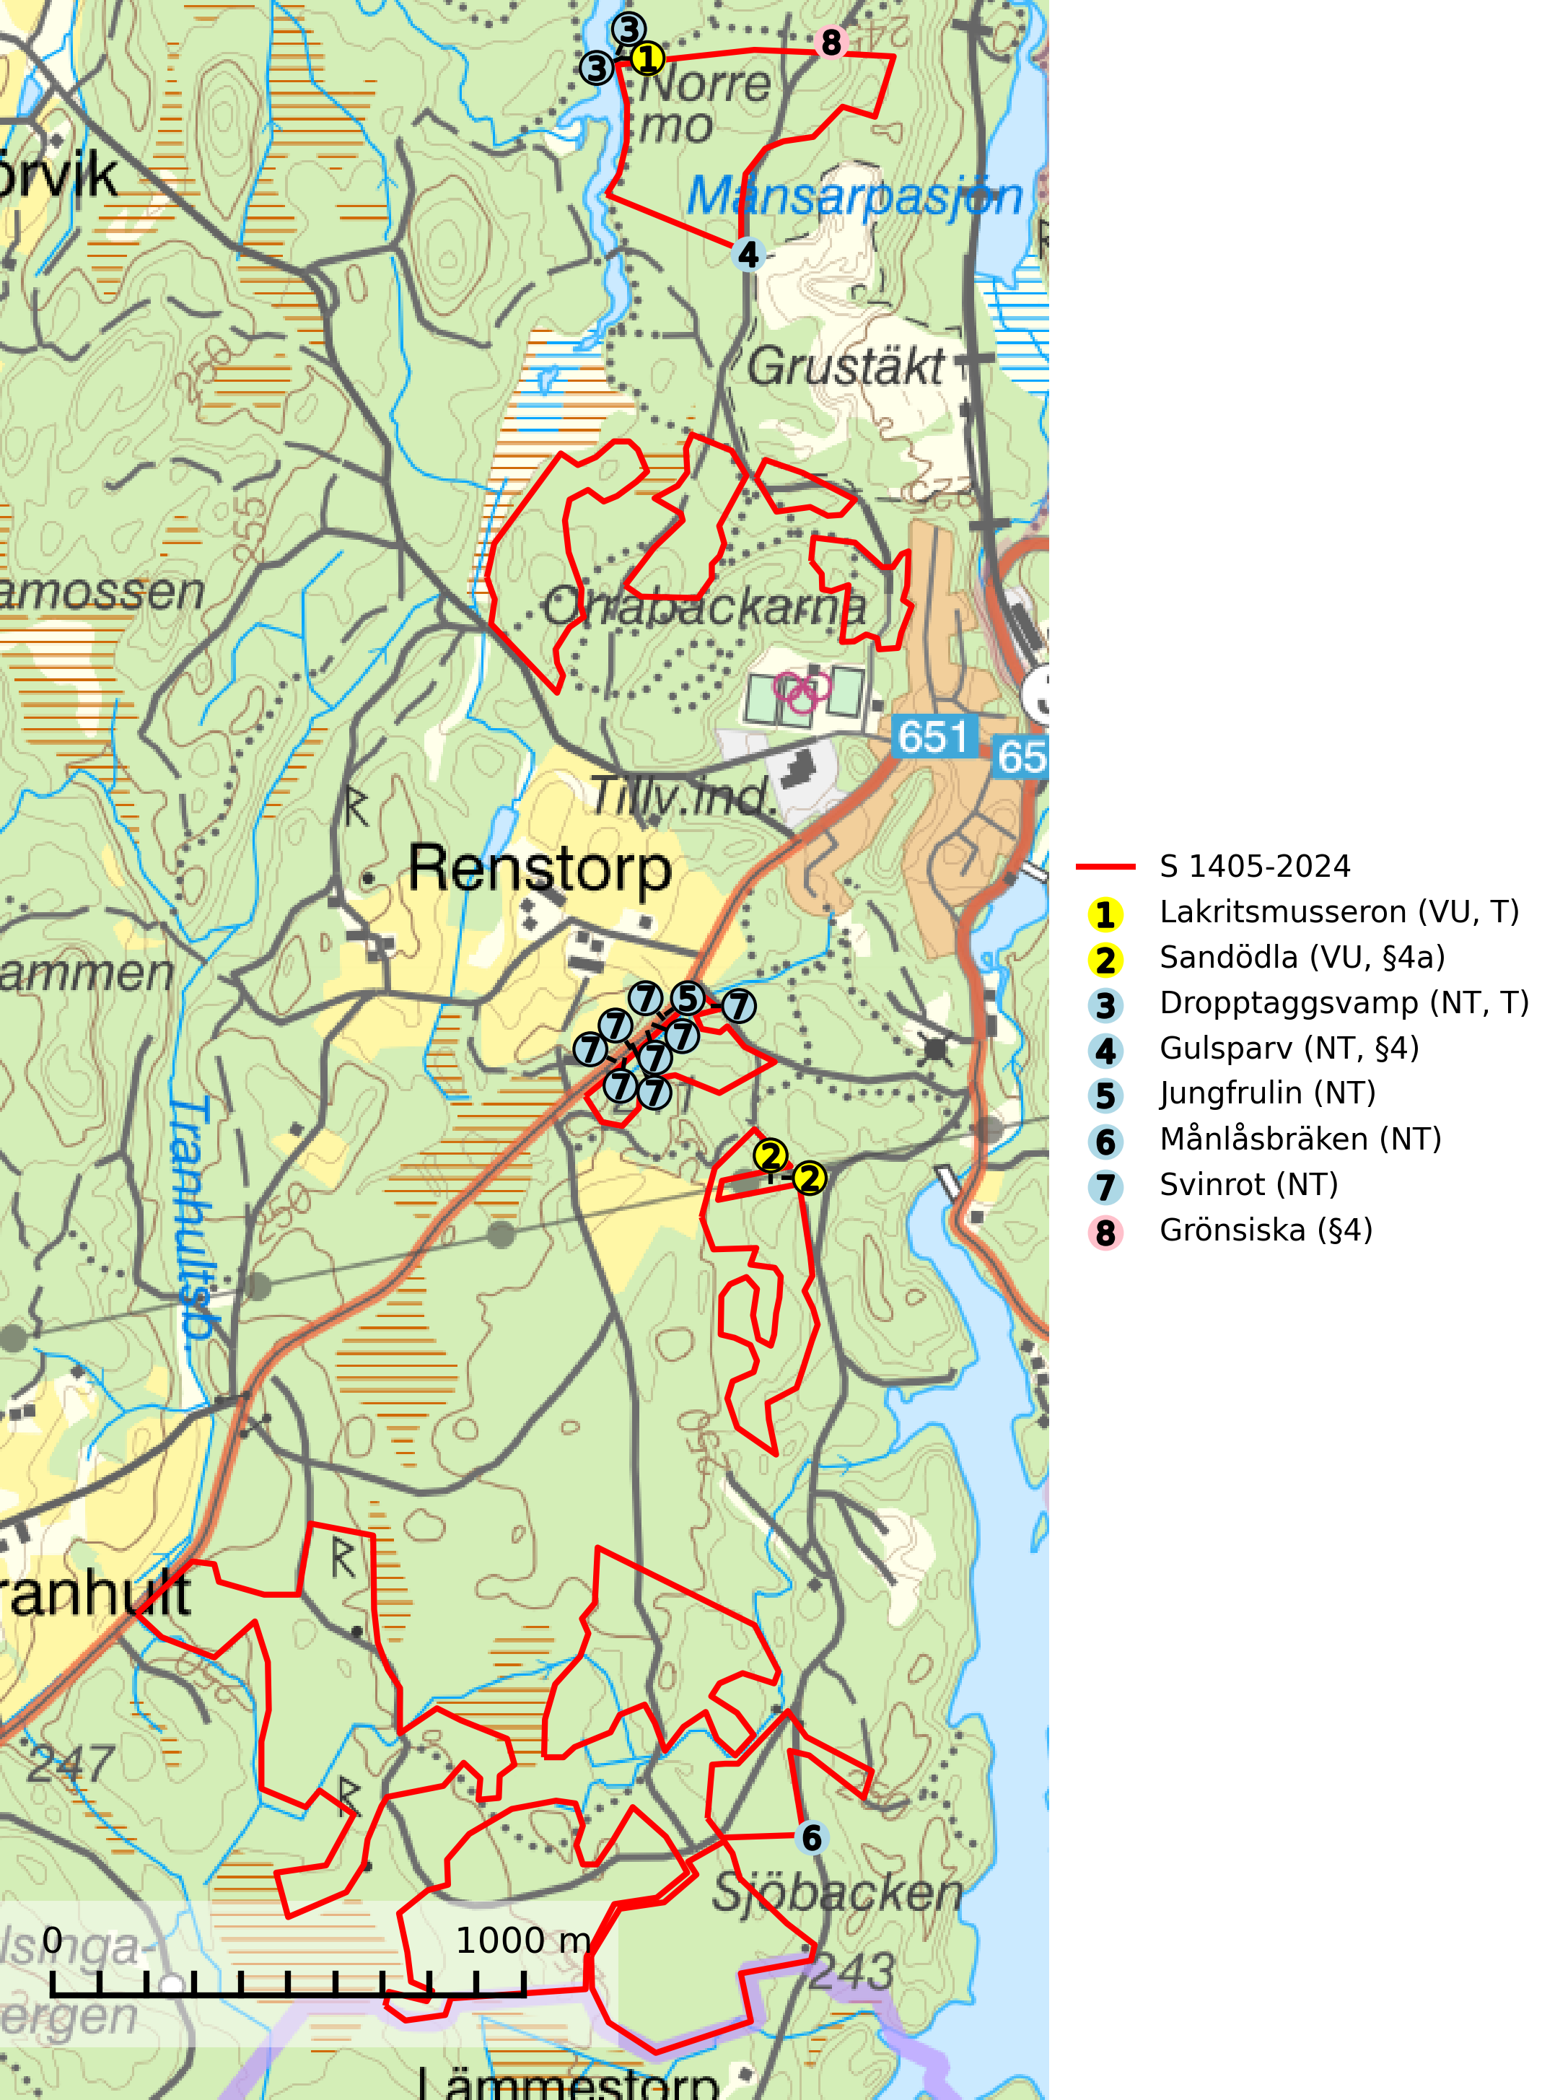
Figur 1. Fyndplatser för naturvårdsarter i och inom 25 meter från samrådsanmälan. Markörer utan svart kant är placerade på fyndplatsen. Markörer med svart kant är placerade vid sidan av fyndplatsen och har ett svart streck som visar fyndplatsens exakta position. Kartans mittpunktskoordinat är N 6389825, E 443438 i SWEREF 99 TM.
I och inom 25 meter från samrådsanmälan finns fynd av 8 naturvårdsarter, varav 7 är rödlistade, 3 är fridlysta och 2 är typiska (T): lakritsmusseron (VU, T), sandödla (VU, §4a), dropptaggsvamp (NT, T), gulsparv (NT, §4), jungfrulin (NT), månlåsbräken (NT), svinrot (NT) och grönsiska (§4). Se Figur 1.

Tillsynsbegäran
Vi begär härmed att Skogsstyrelsen fattar beslut enligt miljöbalken som säkerställer att skogens höga naturvärden bevaras samt att EU-lagstiftning efterlevs och att artskyddsbrott förhindras.
Vi önskar även ta del av de ställningstaganden och beslut som myndigheten meddelar till följd av aktuell samrådsanmälan och föreningens inlaga (se 34 § förvaltningslagen).

Naturvårdsarter och fridlysta arter
Nedan följer beskrivningar av de naturvårdsarter och fridlysta arter som har sina livsmiljöer och växtplatser i den samrådsanmälda skogen. De påträffade naturvårdsarterna är ett tydligt kvitto på att det rör sig om en skog med höga naturvärden.
Lakritsmusseron (VU) bildar mykorrhiza med tall, på torr, sandig, bergig och mager mark i äldre lavtallskog. Den är placerad högst upp i Skogsstyrelsens värdepyramid för bedömning av skog med höga naturvärden och är en mycket bra signalart som indikerar skyddsvärda sandskogar och hällmarksskogar med höga naturvärden. Arten bedöms ha minskat starkt och fortgår att minska, huvudsakligen p.g.a. slutavverkning av kontinuitetsskogar, främst tallhedar. Lakritsmusseron är globalt rödlistad som sårbar (VU) vilket innebär att Sverige har ett internationellt ansvar för arten. Lakritsmusseron är typisk art för 9010 Taiga (SLU Artdatabanken, 2024; Nitare & Skogsstyrelsen, 2019; IUCN, 2015).
Dropptaggsvamp (NT) bildar mykorrhiza med tall, främst i barrskog med trädkontinuitet, i magra, torra och ljusöppna lavtallskogar och i barrblandskogar med friskmossor och lingon i fältskiktet. Den totala populationen i landet har minskat och bedöms fortsätta minska till följd av slutavverkningar av tallskog. Det är högst oklart om arten långsiktigt kan etablera och reproducera sig i skogsbestånd som brukas med trakthyggesmetoder, markberedning, gödsling eller föryngring med förädlat plantmaterial. Uppfyller kriterierna för att bli rödlistad på grund av ny kunskap som visar att en större andel av populationen än tidigare bedömt är knuten till kontinuitetsbarrskog. Minskningstakten för den svenska populationen bedöms vara nära gränsvärdet för Sårbar (VU). Dropptaggsvamp är typisk art för 9010 Taiga (SLU Artdatabanken, 2026).

EU:s fågeldirektiv
Europeiska unionens medlemsländer är skyldiga att agera i enlighet med EU:s fågeldirektiv där det uttryckligen står att direktivet gäller för fåglar samt för deras ägg, bon och livsmiljöer (artikel 1). Vidare att de åtgärder som vidtas inte får leda till en försämring av den nuvarande situationen beträffande bevarandet av de fågelarter som avses i artikel 1 (artikel 13). Fågeldirektivet är styrande för tillsynsansvariga myndigheters ärendehantering, ställningstaganden och beslutsfattande.

